视频总结系统

1. 前期准备工作

主要包含AutoDL平台如何使用、如何调用国产大模型API、环境配置与相关代码。

* 1. AutoDL平台使用教学

官网网址：<https://www.autodl.com/home>

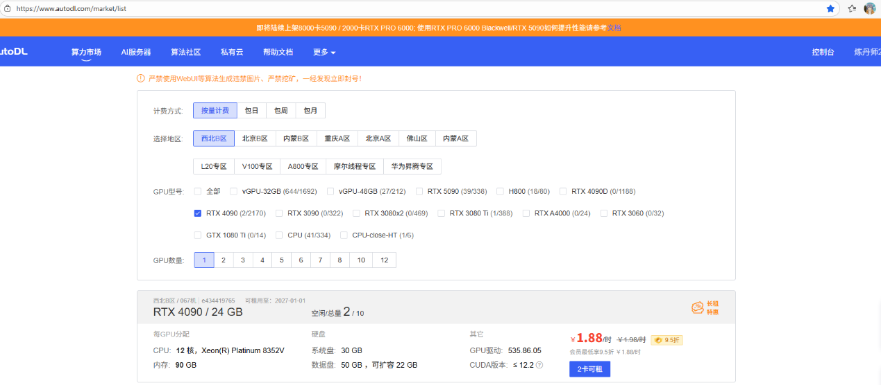

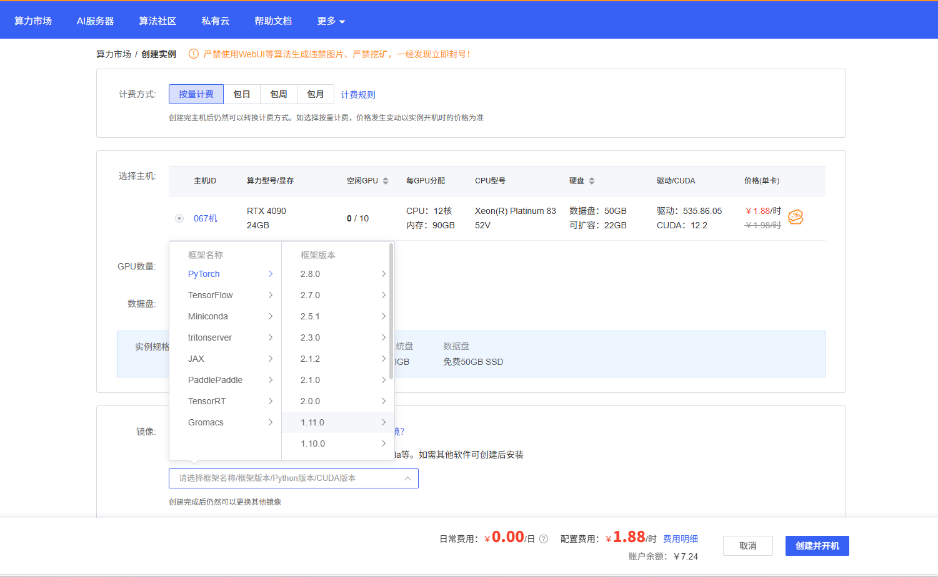

选择一个 4090显卡 租用即可，具体镜像可根据实际情况选择，也可以直接开机，然后新建虚拟环境自己安装环境（同本地部署环境）。

* 1. PyCharm通过SSH连接到服务器

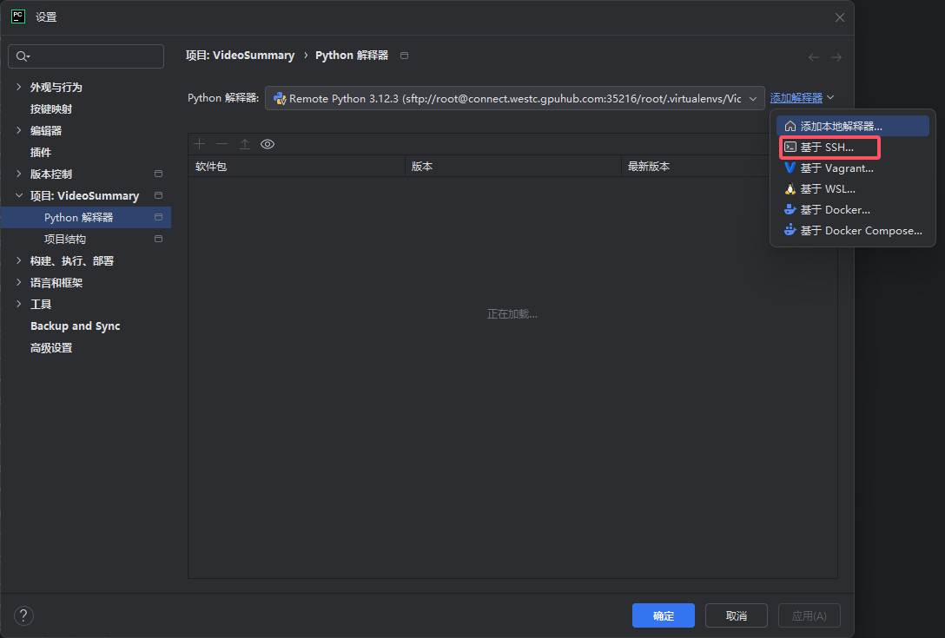

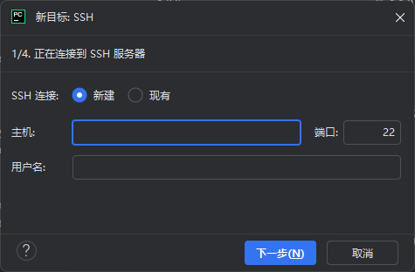

平台会提供登录指令和密码，如

ssh -p 35216 root@connect.westc.gpuhub.com

主机只需要填写@后面的内容，即 connect.westc.gpuhub.com

用户名为root ，端口为 -p后面的数字，即 35216（根据自己的写）

注：为避免烧钱，可以先在关机旁边的 更多 选项，选择 无卡模式开机。

等初始工作准备结束，需要运行代码时再关机然后正常开机。

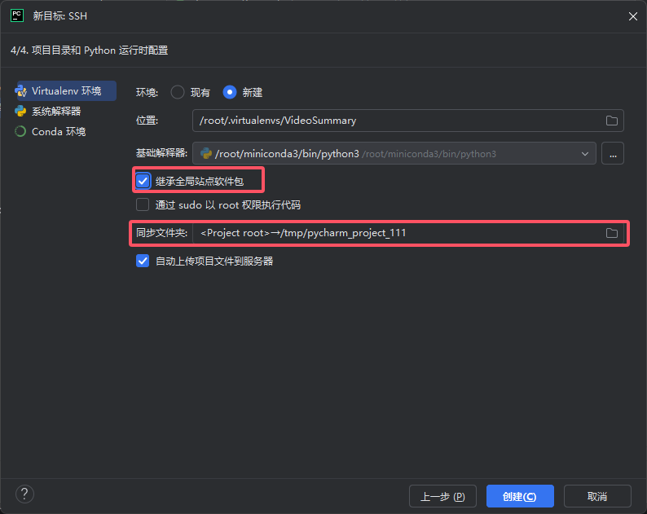

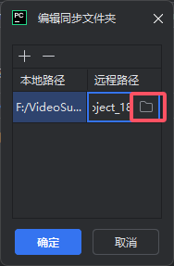

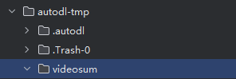

这里远程路径 按照 root/autodl-tmp/ 新建一个 videosum文件夹。

然后勾选 继承全局站点软件包。

如上操作后，在本地修改代码后，会自动在服务器上面进行更改。

* 1. 调用国产大模型API

使用阿里百炼中的模型，官网： [https://bailian.console.aliyun.com/?tab=home#/home](https://bailian.console.aliyun.com/?tab=home%23/home)

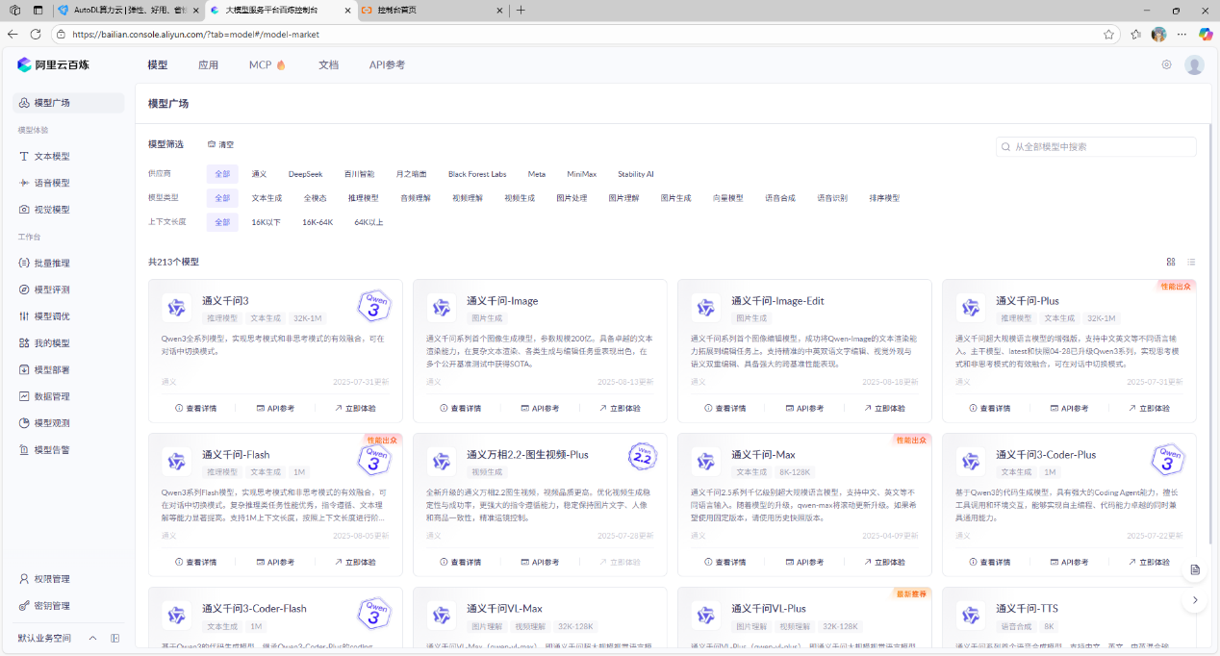

根据情况选择模型，这里选通义千问3，点击 API参考，可以看到调用代码。

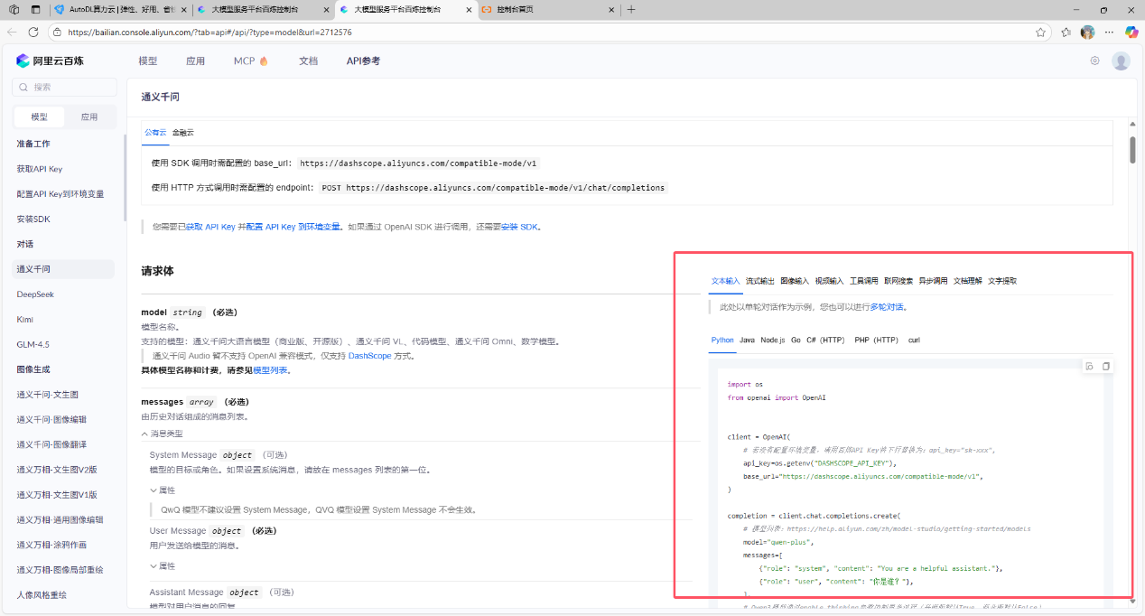

注意，api_key=os.getenv("DASHSCOPE_API_KEY") 这里是将key配置到环境变量里需要用到的代码。这里将它修改为 api_key="sk-xxx" 里面用你的key替换。KEY API 在左下角的 密钥管理 处查询。

2、环境配置与代码运行

在 AutoDL 实例界面，开机后点击JupyterLab，打开 终端，然后按照anaconda 创建虚拟环境的步骤，如conda create -n videosum python=3.12

后面所需的环境在 requirements.txt 里面，直接pip下载即可。

以上步骤结束后，在Pycharm终端，打开 租用服务器的终端，激活虚拟环境，然后运行 python test1.py 即可。

结果如下：

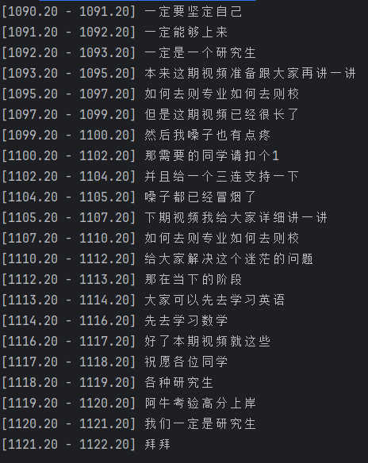

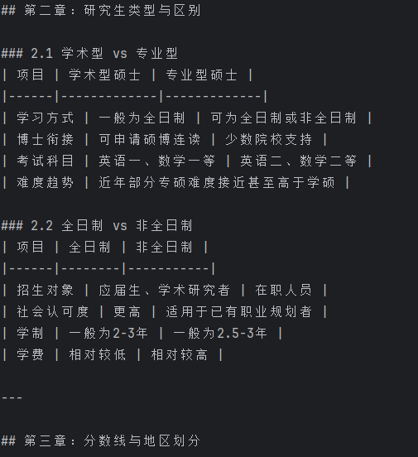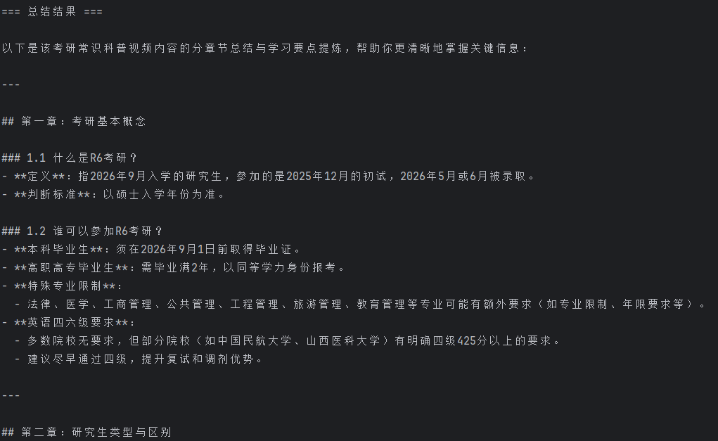

可以看到，首先是将素材.mp4视频转为.mp3音频文件，然后通过whisper转文，拼接，最后调用千问模型对其进行总结。即实现了初步的视频总结功能。